|  |  |  |  |
| --- | --- | --- | --- |
|  | | Licenciatura em Engenharia Informática  Sistemas Gráficos e Interação | |
|  |  | |  |
| **Ano Letivo 2023/2024** | **Avaliação Periódica** | | **2º Ano, 1º Semestre** |

|  |
| --- |
| **PROJETO DE SGI** |

**Relatório de Acompanhamento do**

**Projeto de Sistemas Gráficos e Interação**



|  |  |
| --- | --- |
| **Turno**: PL6 | |
| **Nº 2222049** | José Delgado |
| **Nº 2222051** | Gonçalo Ferreira |

Instituto Politécnico de Leiria

Licenciatura em Engenharia Informática

2023-2024

José Delgado

Gonçalo Ferreira

**Índice**

1 Introdução 6

1.1 Sumário Executivo 6

2 Avaliação Heuristica 7

2.1 Registo 1 7

2.2 Registo 2 9

2.3 Registo 3 10

2.4 Registo 4 11

2.5 Balanço Final 12

2.5.1 Tabelas com o resumo da avaliação consolidada 12

3 Análise de utilizadores e tarefas e requsitos funcionais 14

3.1 Análise Utilizadores e Tarefas 14

3.2 Requisitos Funcionais 19

3.2.1 Requisito 1 - Fazer zoom in e zoom out no Produto 3D 19

3.2.2 Requisito 2 - Interagir com o Produto 3D (abrir e fechar gavetas) 19

3.2.3 Requisito 3 - Mudar o material do Produto 3D 19

3.2.4 Requisito 4 – Ter noção do tamanho real do Produto 3D 19

3.2.5 Requisito 5 - Ter noção da textura do material escolhido 20

3.2.6 Requisito 6 - Ter uma ideia da robustez / durabilidade / qualidade do material 20

3.2.7 Requisito 7 – Ter acesso a dois temas na interface gráfica (tema e escuro) 20

4 Prototipagem 21

5 Avaliação do Sistema Desenvolvido 26

5.1 Avaliação da plataforma web 26

5.2 Testes com Utilizadores – SUS 38

6 Gestão do projeto 42

6.1 Metodologia e controlo do Projeto 42

7 Conclusão 43

**Índice de figuras**

Figura 1 - Avaliação Heurística - Registo 1 9

Figura 2 - Avaliação Heurística - Registo 2 10

Figura 3 - Avaliação Heurística - Registo 3 11

Figura 4 - Avaliação Heurística - Registo 4 12

Figura 5 - Capa do questionário de AUT 15

Figura 6 - Análise de Dados AUT 16

Figura 7 - Análise de Dados AUT 16

Figura 8 - Análise de Dados AUT 17

Figura 9 - Análise de Dados AUT 17

Figura 10 - Análise de Dados AUT 18

Figura 11 - Análise de Dados AUT 18

Figura 12 - Análise de Dados AUT 19

Figura 13 - Análise de Dados AUT 19

Figura 14 - Software Figma 22

Figura 15 - Figma - Prototipagem 23

[Figura 16 - Figma - Prototipagem 24](https://myipleiria-my.sharepoint.com/personal/2222051_my_ipleiria_pt/Documents/Engenharia%20Informatica/2Ano/1%20Semestre/SGI/Ficha3/ThreeJS%20Projects/Projeto/Projeto_SGI/doc/RelatorioProjetoSGI.docx#_Toc155039286)

[Figura 17 - Figma - Prototipagem 25](https://myipleiria-my.sharepoint.com/personal/2222051_my_ipleiria_pt/Documents/Engenharia%20Informatica/2Ano/1%20Semestre/SGI/Ficha3/ThreeJS%20Projects/Projeto/Projeto_SGI/doc/RelatorioProjetoSGI.docx#_Toc155039287)

Figura 18 - Figma – Prototipagem 26

Figura 19 - Plataforma - Página Inicial (Tema claro) 28

Figura 20 - Plataforma - Página Inicial (Tema Escuro) 29

Figura 21 - Plataforma - Página Inicial (Galeria de Fotografias) 30

Figura 22 - Plataforma - Página Inicial (Rodapé Tema Escuro) 31

Figura 23 - Plataforma - Página Inicial (Rodapé Tema Claro) 31

Figura 24 - Capa do questionário de SUS 39

Figura 25 - Avaliação SUS - Resultados 40

Figura 26 - Avaliação SUS – Resultados 41

Figura 27 - Avaliação SUS – Resultados 42

Figura 28 - Metodologia Ágil 43

# Introdução

No âmbito da unidade curricular de Sistemas Gráficos e Interação do 2º ano do 1º Semestre do Curso de Engenharia Informática do Instituto Politécnico de Leiria, foi desenvolvido um projeto em parceria com a “La Redoute”, recorrendo a tecnologias com o THREE JS e WEB GL, com o objetivo final de promover um artigo para venda online e respetiva interação 3D com o produto.

## Sumário Executivo

Ao longo deste relatório, serão abordados os seguintes tópicos:

* Avaliação heurística do site em estudo (onde vamos realizar a avaliação heurística do site La Redoute, apontando essencialmente os seus problemas estéticos e funcionais),
* Avaliação de Utilizares e Tarefas e Lista de Requisitos Funcionas (onde vamos realizar uma análise de utilizadores e tarefas e vamos elaborar listas de requisitos de tarefas),
* Elaboração e demonstração de um protótipo de alta fidelidade da plataforma a desenvolver,
* Por fim, vamos avaliar a plataforma desenvolvida;

# Avaliação Heuristica

Nesta secção, realizámos e apresentamos a avaliação heurística realizada. Para cada erro encontrado, vamos apresentar a sua descrição, o local onde ocorreu, a sua frequência e persistência e vamos classificar o problema com um grau de severidade. Por fim, vamos apresentar soluções encontradas e sugeridas para os respetivos problemas encontrados.

## Registo 1

|  |  |
| --- | --- |
| Registo 1 |  |
| Tarefa | Ao realizar Zoom in mais de 3x e ao descer na Página Home do site La Redoute, deixamos de ter acesso ao ícone do site na barra de navegação, o que deixa o utilizador sem saber em que site se encontra. |
| Local | Ícone na Barra de Navegação |
| Heurística | 8 |
| Descrição | Ao realizar zoom in, o utilizador perde o ícone do website. |
| Frequência | Esta situação ocorre recorrentemente em todas as páginas que contenham a barra de navegação |
| Persistência | Ocorre sempre no caso do utilizador ter realizado zoom in, ou nunca ocorre caso contrário |
| Severidade | 2 |
| Solução | Utilizar media queries para obter a resolução em tempo real da página e a partir dai dinamizar a mesma |

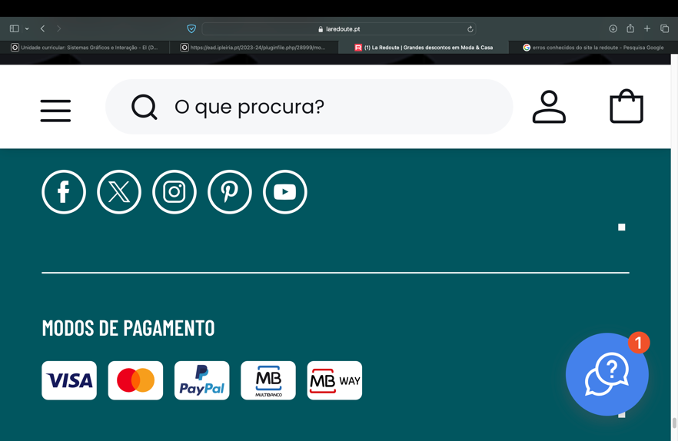

Figura - Avaliação Heurística - Registo 1

## Registo 2

|  |  |
| --- | --- |
|  | Registo 2 |
| Tarefa | Na Página de Login do site La Redoute não temos acesso ao ícone do site de uma forma completa, visualizando o ícone com cortes |
| Local | Qualquer página, desde que se realize zoom out mais de 2x ou na página de login mesmo sem zoom |
| Heurística | 8 |
| Descrição | Ao realizar zoom in, o utilizador vê o ícone do website cortado. |
| Frequência | Esta situação ocorre recorrentemente em todas as páginas que contenham o ícone da La Redoute |
| Persistência | Ocorre sempre no caso do utilizador ter realizado zoom out, ou nunca ocorre caso contrário |
| Severidade | 2 |
| Solução | Utilizar media queries para obter a resolução em tempo real da página e a partir dai dinamizar a mesma |

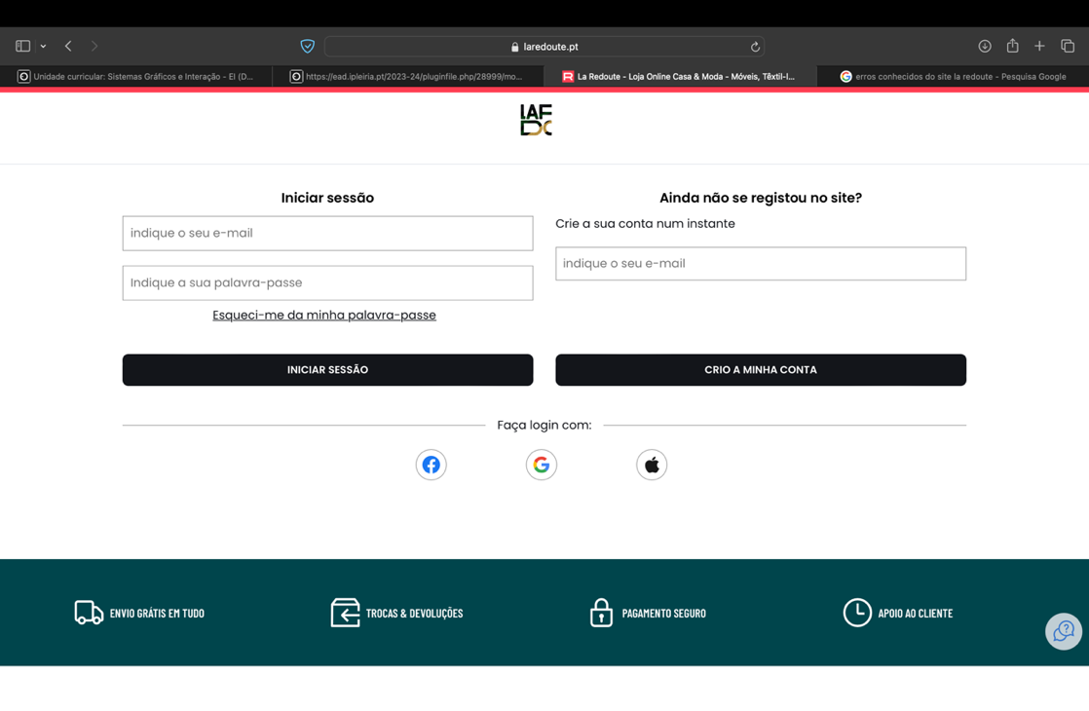

Figura - Avaliação Heurística - Registo 2

## Registo 3

|  |  |
| --- | --- |
| Registo 3 |  |
| Tarefa | Ao realizar Zoom in mais de 3x o utilizador perde algumas opções do sub-menu do site La redoute. |
| Local | Somente na Página Home |
| Heurística | 8 |
| Descrição | Ao realizar Zoom in mais de 3x o utilizador perde acesso a grande parte das opções do sub-menu do site La redoute. |
| Frequência | Ocorre sempre, desde que o utilizador faça zoom in mais de 3x |
| Persistência | Ocorre sempre no caso do utilizador ter realizado zoom in, ou nunca ocorre caso contrário |
| Severidade | 3 |
| Solução | Utilizar media queries para obter a resolução em tempo real da página e a partir dai dinamizar a mesma |

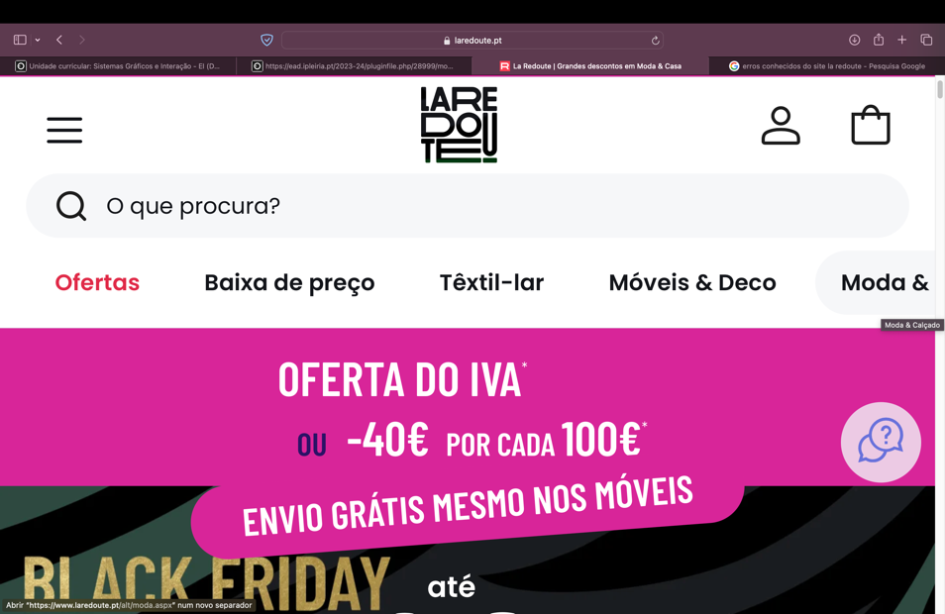

Figura - Avaliação Heurística - Registo 3

## Registo 4

|  |  |
| --- | --- |
| Registo 4 |  |
| Tarefa | Ao realizar Zoom in mais de 3x o utilizador vê o botão back to top sobreposto ao botão de ajuda La redoute. |
| Local | Todas as páginas onde o menu de ajuda está disponível. |
| Heurística | 8 |
| Descrição | Ao realizar Zoom in mais de 3x o utilizador vê o botão back to top sobreposto ao botão de ajuda La redoute. |
| Frequência | Ocorre sempre, desde que o utilizador faça zoom in mais de 3x |
| Persistência | Ocorre sempre no caso do utilizador ter realizado zoom in, ou nunca ocorre caso contrário |
| Severidade | 3 |
| Solução | Utilizar media queries para obter a resolução em tempo real da página e a partir dai dinamizar a mesma |

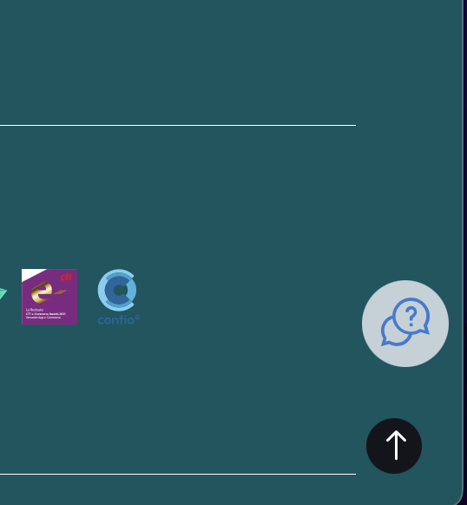

Figura - Avaliação Heurística - Registo 4

## Balanço Final

### Tabelas com o resumo da avaliação consolidada

|  |  |  |
| --- | --- | --- |
| Heurística | | Nº de vezes em que a heurística é violada |
| 1 | Visibilidade do estado do sistema | 0 |
| 2 | Correspondência entre o sistema e o mundo real | 0 |
| 3 | Liberdade e controlo pelo utilizador | 0 |
| 4 | Consistência e *standards* | 0 |
| 5 | Prevenção de erros | 0 |
| 6 | Reconhecer em vez de relembrar | 0 |
| 7 | Flexibilidade e eficiência de utilização | 0 |
| 8 | Visualmente agradável e minimalista | 4 |
| 9 | Ajuda utilizadores a reconhecer e recuperar dos erros | 0 |
| 10 | Ajuda e documentação | 0 |
| Total | | 3 |

|  |  |  |
| --- | --- | --- |
| Severidade | | Nº de vezes em que a severidade em causa foi atribuída |
| 0 | Não existe consenso de que seja um problema de usabilidade | 0 |
| 1 | Problema cosmético | 0 |
| 2 | Problema menor | 2 |
| 3 | Problema significativo | 2 |
| 4 | Problema catastrófico | 0 |
| Média | | 2.5 |

Podemos assim, com a avaliação heurística realizada, afirmar que, o site La Redoute está bastante bem concebido, no entanto há melhorias a desenvolver, principalmente, a nível de responsividade de design.

No que toca aos quatro registos enumerados anteriormente, podemos verificar que, todos esses quatro registos são passíveis de resolução através de media queries, ajustando assim o tamanho e/ou as margens dos elementos que foram abordados.

É de ressalvar ainda que, a avaliação heurística presentemente relatada, foi realizada a 23 de novembro de 2023, pelo que, as mesmas podem já ter sido corrigidas na atual data de leitura do presente relatório.

Para além disso, e como é obvio, com esta avaliação heurística, foi-nos possível, enquanto grupo, aprender e não cometer estes mesmos erros no que toca ao design responsivo e dinâmico.

Posto isto, e após a avaliação heurística, prosseguimos para a análise de utilizadores e tarefas.

# Análise de utilizadores e tarefas e requsitos funcionais

## Análise Utilizadores e Tarefas

Para realizar uma correta análise de utilizadores e tarefas, decidimos desenvolver um pequeno questionário, composto por perguntas pertinentes no que toca à respetiva análise de utilizadores e tarefas. Esta análise serve, maioritariamente, para, antes de iniciar o desenvolvimento da plataforma web, termos noção do tipo de utilizadores com quem estamos a lidar e para quem estamos a desenvolver a plataforma.

Sendo assim, as perguntas foram desenvolvidas minuciosa e cuidadosamente escolhidas.

Por fim, neste tópico, vamos fazer uma análise dos gráficos obtidos através do respetivo questionário.

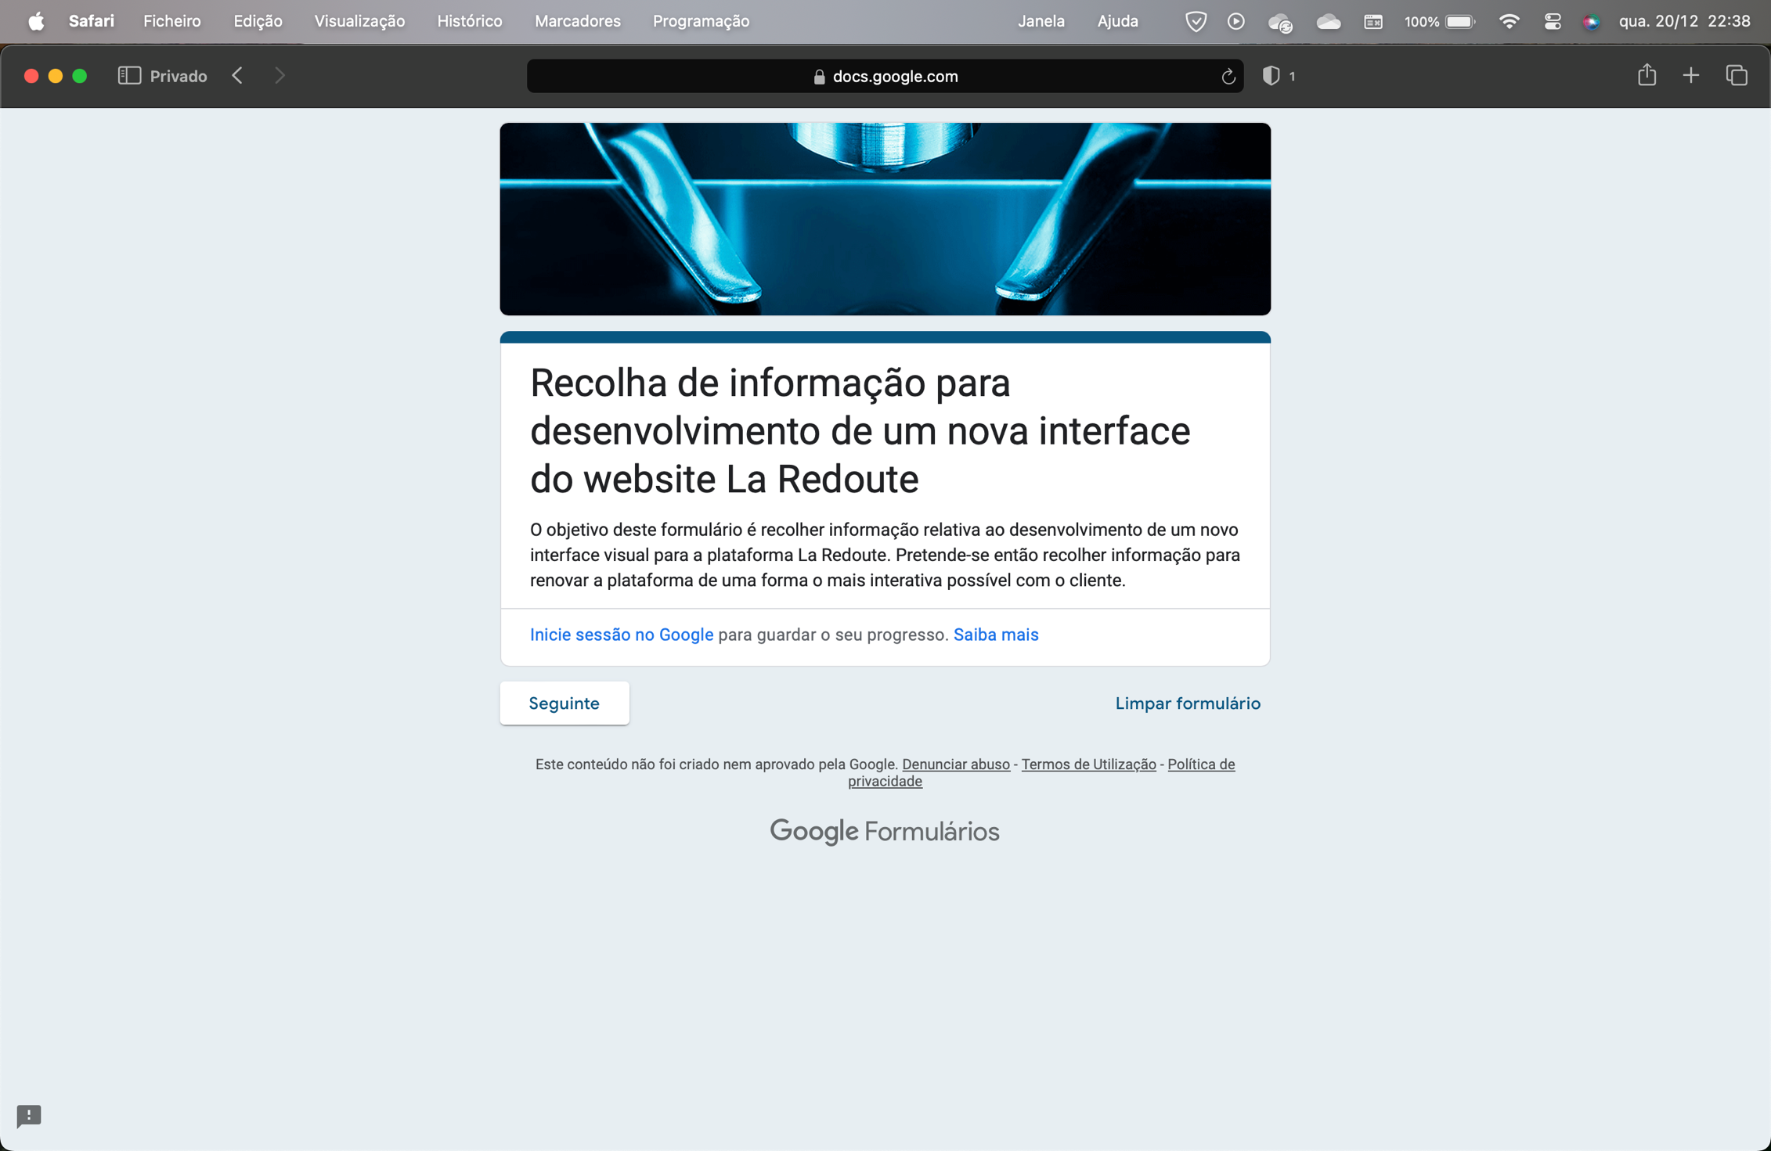

Figura - Capa do questionário de AUT

URL: [Disponível Aqui](https://docs.google.com/forms/d/e/1FAIpQLSd1yvqdot7OQ2fGAsfQDmoXwfTGs08Bk15mUVVBo_Ut6QIUmA/formResponse)

Para conseguirmos ter dados de teste para podermos analisar e tirar ideias, decidimos partilhar o nosso formulário entre amigos, família e colegas de curso/universidade.

Assim, vamos dar especial atenção às respostas mais importantes do questionário.

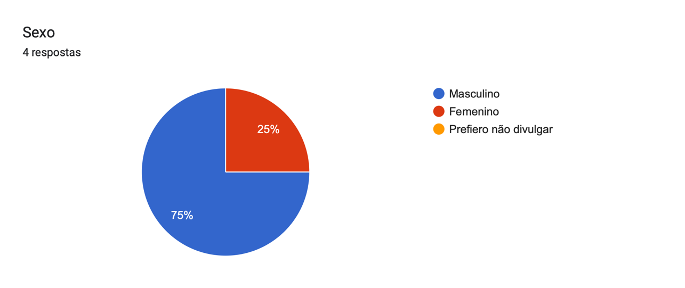

Figura - Análise de Dados AUT

Com estes dados, conseguimos ver que, dos inquiridos, 75% são do sexo masculino.

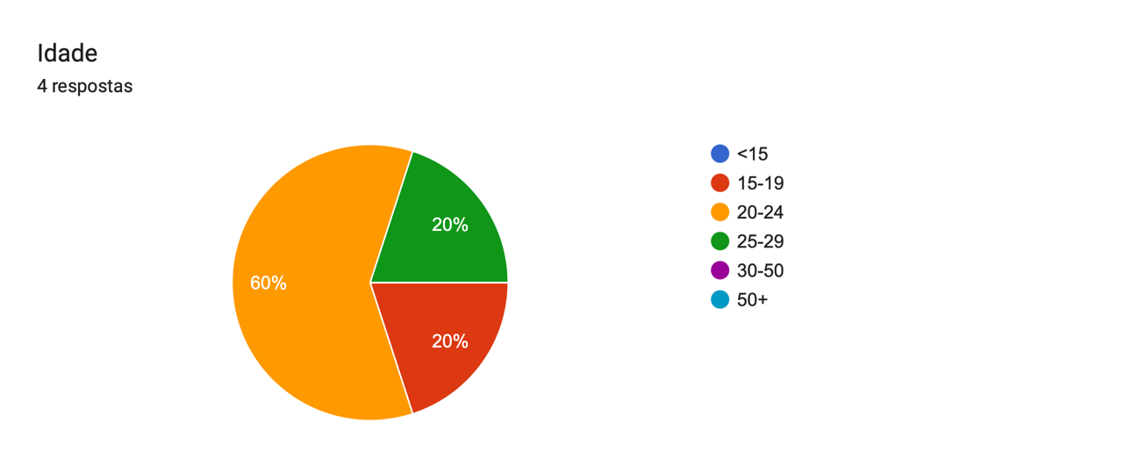

Figura - Análise de Dados AUT

Com as respostas anteriores, conseguimos ter uma noção que os principais utilizadores/clientes de plataformas de compras online, são jovens, maioritariamente entre os 20 e os 24 anos.

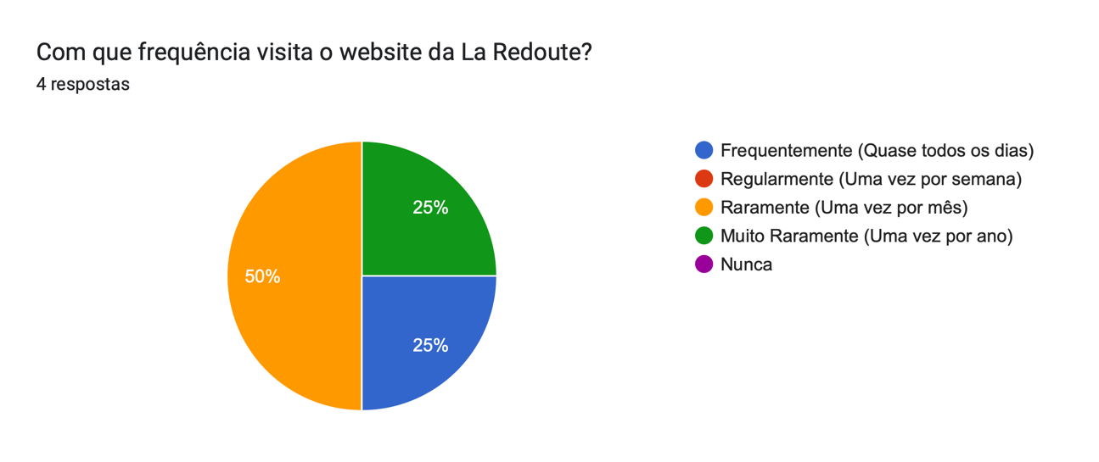

Figura - Análise de Dados AUT

Com as respostas anteriores, conseguimos perceber que estamos a lidar com clientes consideravelmente assíduos no que que toca à frequência de visitas à plataforma de vendas online La Redoute.

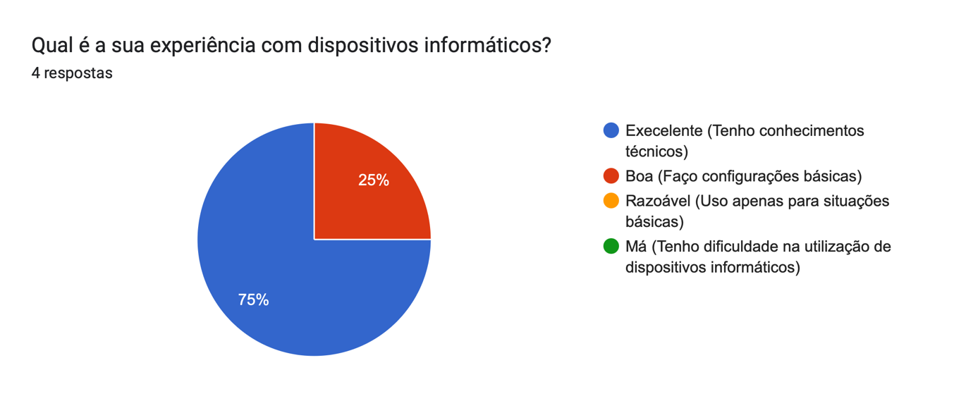

Figura - Análise de Dados AUT

Estamos também, portanto, a lidar com utilizadores que se consideram com conhecimentos informáticos bons e excelentes. Obviamente vamos ter algum cuidado neste ponto, pois a autoavaliação dos utilizadores pode ser enganadora.

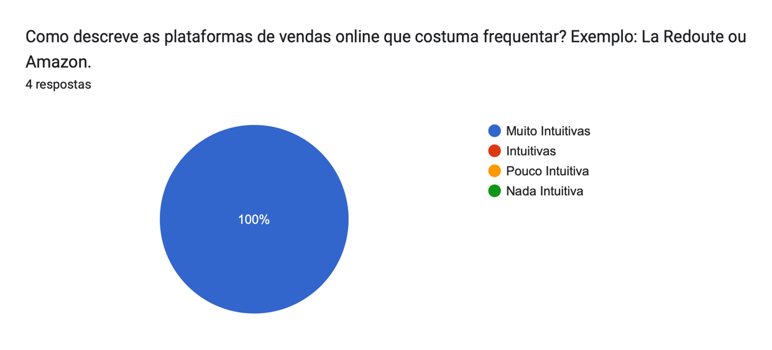

Figura - Análise de Dados AUT

Todos os inquiridos responderam que as plataformas de vendas online são bastante intuitivas. No entanto, nós enquanto analisadores e programadores temos sempre de pensar em formas de melhorar e facilitar a criação do modelo mental do cliente no que toca à plataforma.

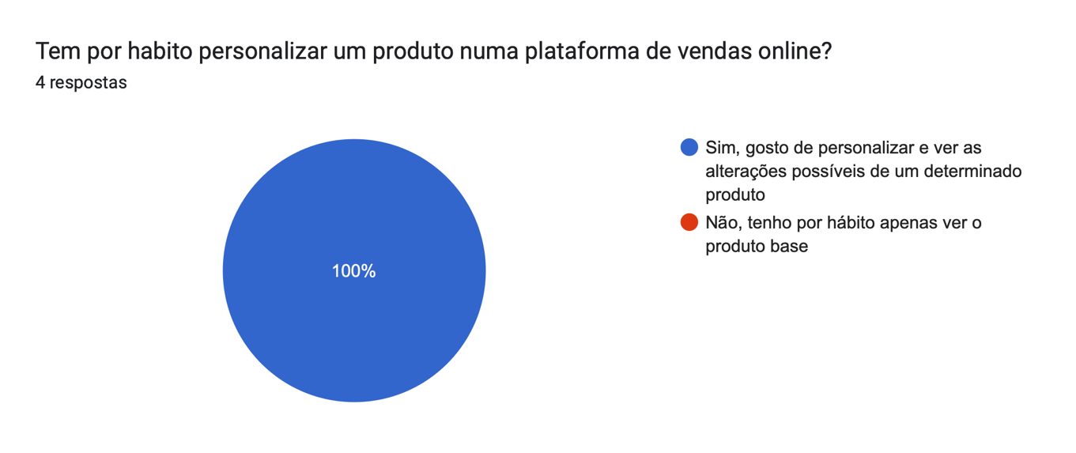

Figura - Análise de Dados AUT

Todos os inquiridos responderam que costumam realizar modificações/personalizar os produtos que querem comprar nas plataformas de vendas online. Obviamente a nossa plataforma tem de estar apta e brilhar neste tópico.

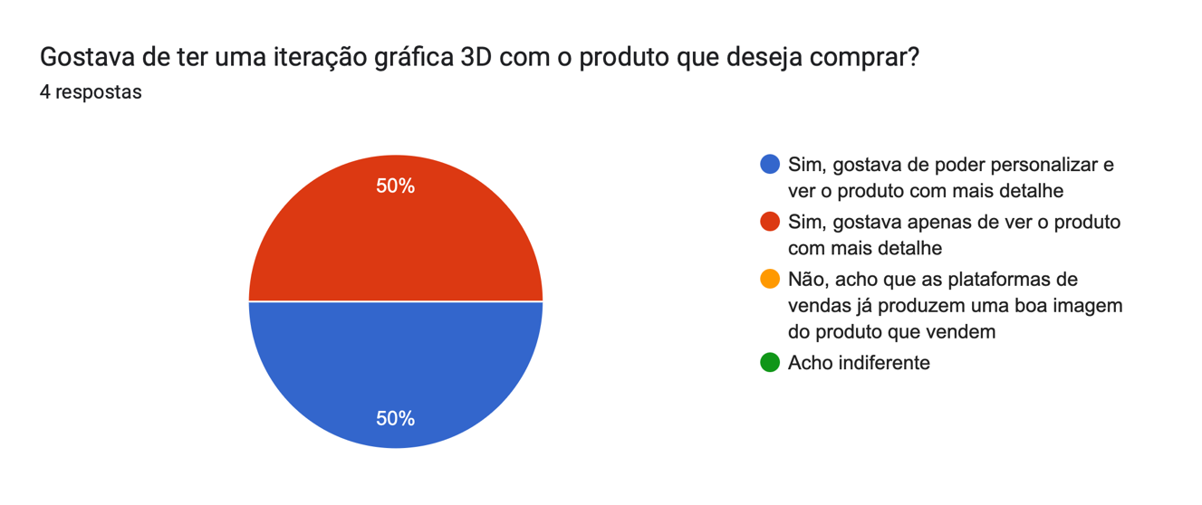

Figura - Análise de Dados AUT

Grande parte dos utilizadores de plataformas de vendas online gostava de poder interagir com o produto através de uma interação 3D com o respetivo produto. A par da questão anterior, é mais um ponto onde a nossa plataforma tem de estar bem planeada de forma a satisfazer todos os nossos utilizadores.

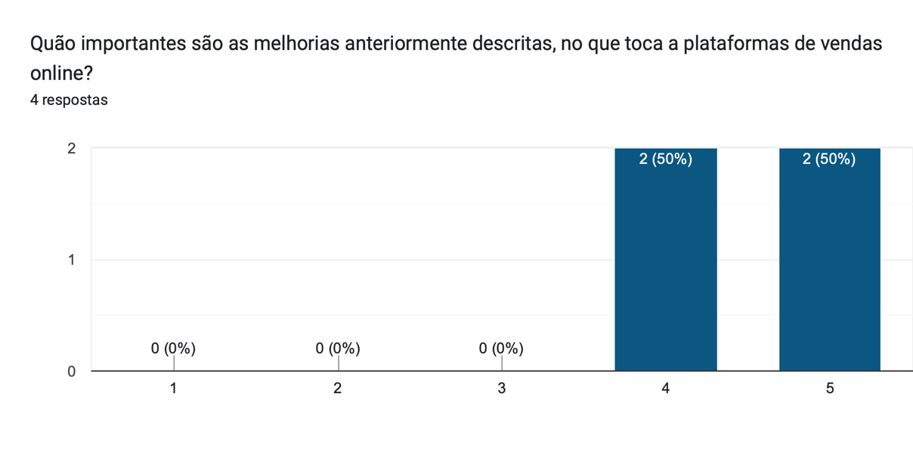

Figura - Análise de Dados AUT

Por fim, os utilizadores consideraram muito importantes as melhorias propostas pelas questões anteriores.

## Requisitos Funcionais

### Requisito 1 - Fazer zoom in e zoom out no Produto 3D

Com este requisito, pretendemos que o utilizador consiga altera o zoom no que toca à visualização do produto no frame 3D.

Prioridade: Alta

### Requisito 2 - Interagir com o Produto 3D (abrir e fechar gavetas)

Com este requisito, pretendemos que o utilizador consiga interagir com as gavetas da secretária, podendo abrir e fechá-las.

Prioridade: Alta

### Requisito 3 - Mudar o material do Produto 3D

Com este requisito, pretendemos que o utilizador tenha a possibilidade de trocar e alterar o material do produto.

Prioridade: Alta

### Requisito 4 – Ter noção do tamanho real do Produto 3D

Com este requisito, pretendemos que o utilizador consiga ter uma noção do tamanho real do produto que está a visualizar.

Prioridade: Média

### Requisito 5 - Ter noção da textura do material escolhido

Com este requisito, pretendemos que o utilizador consiga ter a noção real do material escolhido.

Prioridade: Média

### Requisito 6 - Ter uma ideia da robustez / durabilidade / qualidade do material

Com este requisito, pretendemos que o utilizador tenha noção da qualidade, durabilidade e robustez do produto, para que o consiga avaliar e/ou apreciar da melhor forma.

Prioridade: Média

### Requisito 7 – Ter acesso a dois temas na interface gráfica (tema e escuro)

Com este requisito, pretendemos disponibilizar ao utilizador final dois modos de ambiente gráfico. Um tema claro e um tema escuro, sendo o tema claro o pré-definido.

Prioridade: Baixa

# Prototipagem

Após termos terminado a avaliação heurística do site La Redoute, e a análise de utilizadores e tarefas, chegou o momento de desenhar e planear a interface gráfica que permitisse implementar todos os requisitos funcionais relatados anteriormente, bem como melhorar os aspetos visados na avaliação heurística desenvolvida.

Assim, deste modo, decidimos utilizar o software Figma, que é um software dedicado à design de interface gráficas. Obviamente, tivemos todo o cuidado na escolha de cores para uma interface harmónica e apostamos numa boa disposição de pesos ao logo da nossa interface.



Figura - Software Figma

Assim, foram desenvolvidos quatro frames para a nossa página home, e mais quatro frames desenvolvidos para a nossa página do produto. Mais uma vez, reforçamos que as cores escolhidas foram harmónicas e a disposição da plataforma ficou bastante bem equilibrada.

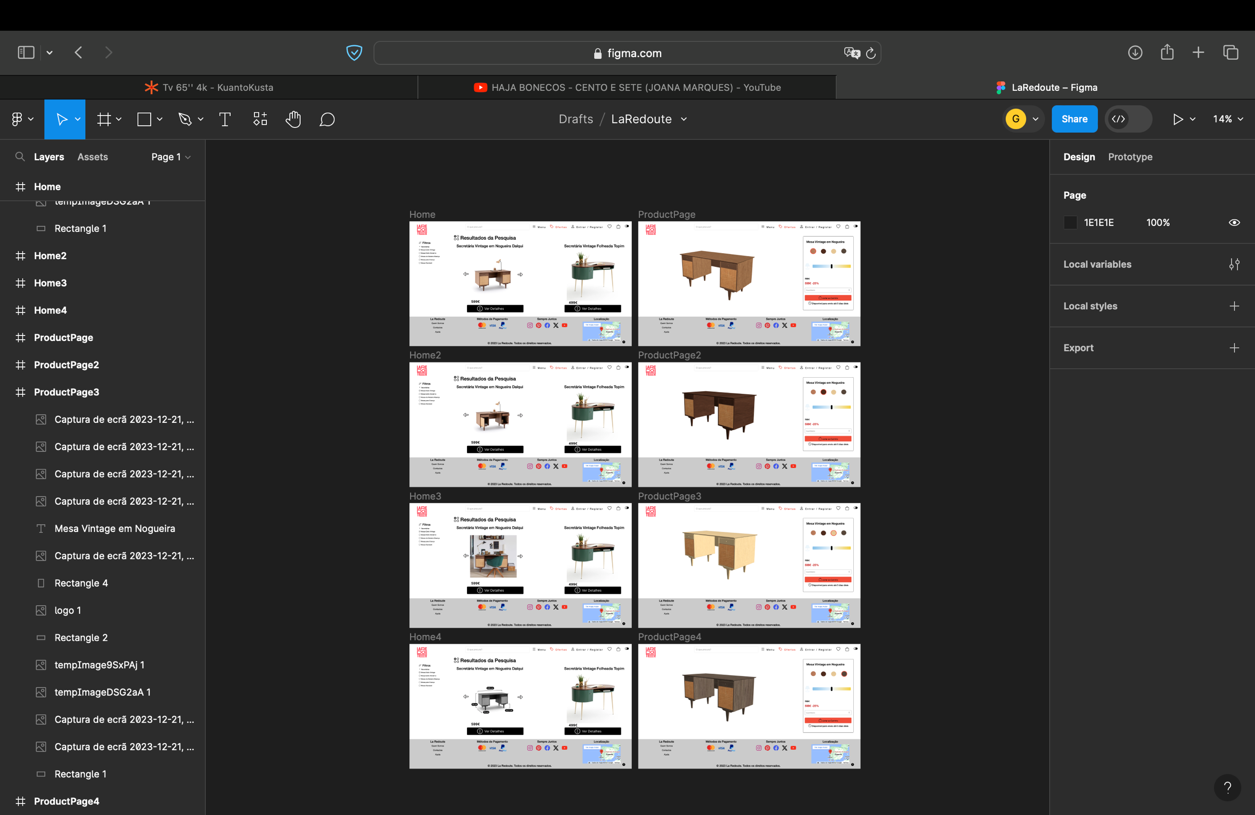

Figura - Figma - Prototipagem

Para a nossa página home, decidimos apostar numa página com barra de navegação fixa e um rodapé também ele fixo. Como conteúdo da página, temos duas secretárias embutidas cada uma numa galeria de fotografias.

Figura - Figma - Prototipagem

Para isso, e para dar ênfase à secretária principal deste projeto, decidimos dar-lhe um certo tipo de movimento, permitindo assim ao utilizador, uma interação entre várias fotografias da mesma. Esta interação foi possível através da movimentação entre frames do figma.

Assim, foram criados quatro frames de página home, em que a sua diferença é a imagem descritiva da secretária, dando assim a sensação de interação com o produto.

É de salientar que todos os aspetos referidos anteriormente dizem respeito ao protótipo da nossa plataforma e não à mesma propriamente dita.

Para a nossa página de produto, decidimos apostar numa página com barra de navegação fixa e um rodapé também ele fixo. Como conteúdo da página, a nossa secretária em grande plano, porém na plataforma será uma interface 3D.

Figura - Figma - Prototipagem

Para isso, e para dar ênfase à secretária principal deste projeto, decidimos dar-lhe um certo tipo de movimento, permitindo assim ao utilizador, uma interação entre várias opções de materiais da mesma. Esta interação foi possível através da movimentação entre frames do figma.

Assim, foram criados quatro frames de página home, em que a sua diferença é a imagem descritiva da secretária, dando assim a sensação de interação com o produto.

É de salientar que todos os aspetos referidos anteriormente dizem respeito ao protótipo da nossa plataforma e não à mesma propriamente dita.

Apesar do protótipo desenvolvido, ter sido um protótipo de alta fidelidade e não um mockup ou desenho básico, há que salientar que algumas funcionalidades podem divergir do protótipo. Há também alguns casos de funcionalidades difíceis de serem demonstradas durante a prototipagem como, por exemplo, a interação do utilizador com a escolha de uma luz ambiente.

Seguindo a linha de pensamento anterior, seria também complicado demonstrar a interação 3D com a secretária por intermediário deste protótipo. Assim, o protótipo foi seguido à risca e a plataforma foi desenvolvida de acordo com o protótipo desenvolvido, sendo essas funcionalidades devidamente implementadas na plataforma.

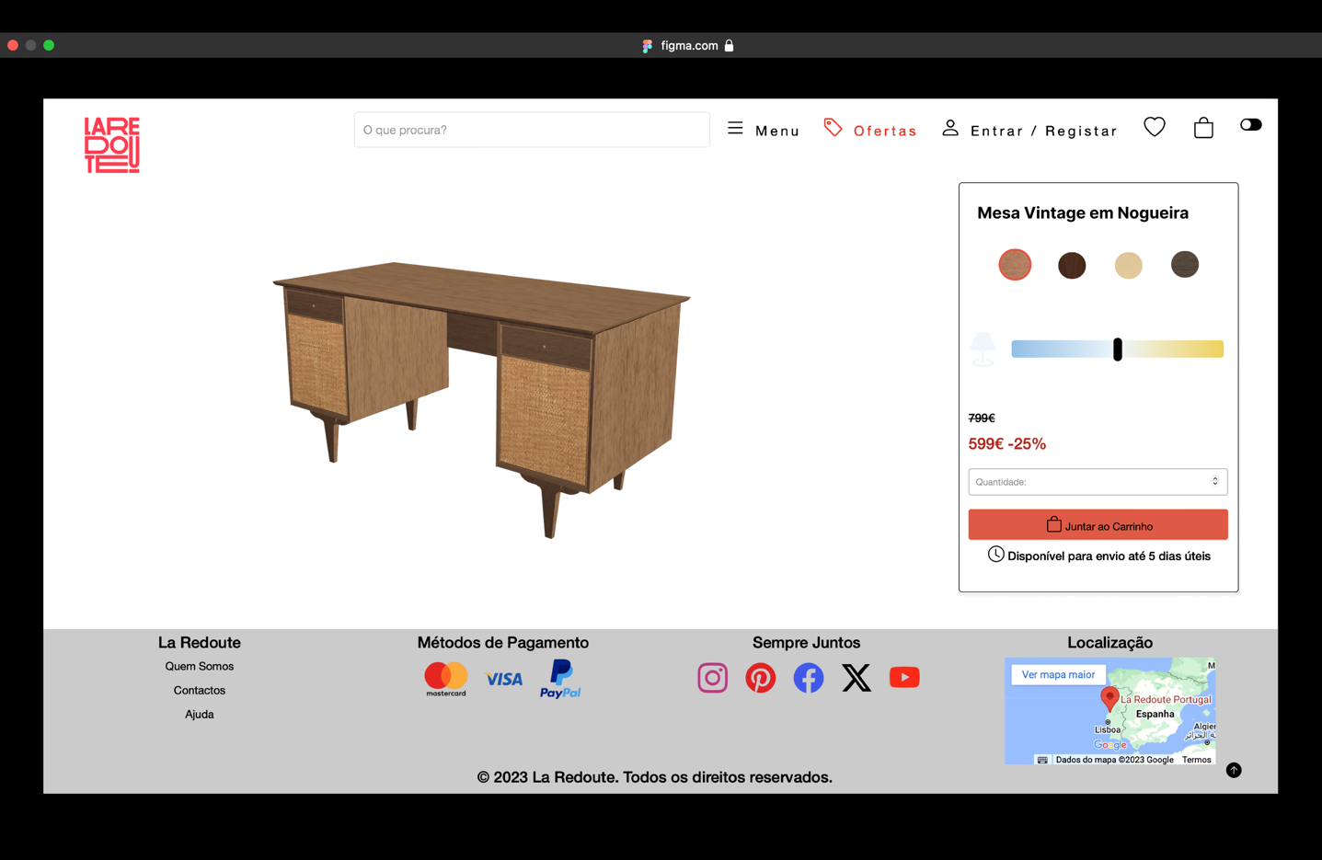

Figura - Figma – Prototipagem

URL: [Disponível Aqui](https://www.figma.com/file/uWw0tOEB5IrHyNre8UvROc/LaRedoute?type=design&node-id=0-1&mode=design&t=6FmqOFqUySuaFMQj-0)

# Avaliação do Sistema Desenvolvido

## Avaliação da plataforma web

Após estar concluído o nosso protótipo de alta fidelidade, chegou, finalmente, o momento de iniciar a implementação da nossa solução no que toca ao pedido no enunciado deste projeto.

No nosso projeto tivemos bastantes focos e respetivos cuidados, sendo eles:

* Desenvolver uma Plataforma Web com design fluído e responsivo;
* Utilizar um design moderno, limpo e suave;
* Apresentar dois temas ao utilizador (Tema Light & Dark);
* Permitir ao utilizador uma interação simples e intuitiva com o produto 3D (Abrir e fechar gavetas, mudar a cor da luz ambiente, mudar o material do produto e ainda interagir dinamicamente com o produto, como por exemplo, aproximar, desaproximar, mover e rodar);
* Pensar nos tipos de utilizador em que nos devemos focar.

Comecemos pela apresentação da página Inicial da nossa plataforma. A página Inicial foi pensada e desenvolvida de forma a ilucidar e dar movimento à secretária a que nos estamos a propor modelar. Assim, a página contém quatro galerias dinâmicas, uma com o nosso produto e outras 3 onde escolhemos mais três produtos a partir do site La Redoute original. É de salientar que, apenas a nossa secretária, possui um mecanismo de passagem de fotografias automaticamente, onde de 5 em 5 segundos a plataforma muda de fotografia, elucidando assim ao utilizador a categoria da secretaria. Como é lógico, o utilizador pode também interagir iterativamente e manualmente com essa mesma galeria. Os restantes produtos, foram escolhidos a partir da plataforma original da La Redoute, com o intuito de preencher e de dar conteúdo ao resto da página. No entanto, esses mesmos produtos possuem uma galeria de fotos iterativa, porém, de forma manual, sendo necessaria a iteração do utilizador para se proceder à troca de fotografia, visto não se tratar de um automatismo.

Nesta página tudo foi pensado, desde a barra de navegação até ao rodapé. Podemos ver então, as galerias de fotografias, que contêm elementos HTML que permitem a passagem manual das fotografias em ambas as galerias visiveís na seguinte ilustração. O objetivo desta página inicial, é apresentar a secretária que visa este trabalho.

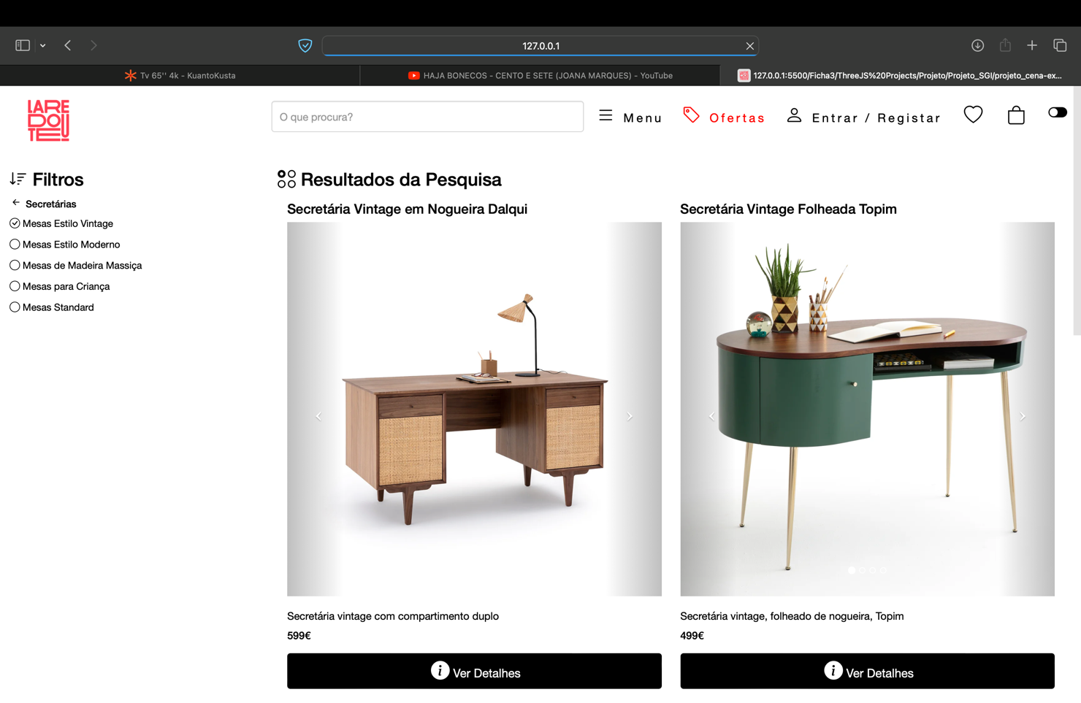

Figura - Plataforma - Página Inicial (Tema claro)

O utilizador é o nosso principal foco, pelo que pode ter preferência pela cor e tema escolhidos. Assim, existe a possibilidade do utilizador escolher entre temas na nossa plataforma. Uma funcionalidade bastante relevante no contexto da unidade curricular em questão, visto que estamos a visar a importante do utilizador e a sua interação com a plataforma. Sendo assim, o utilizador pode sentir-se muito mais conectado com a plataforma, visto que pode ele decidir o tema a ser utilizado.

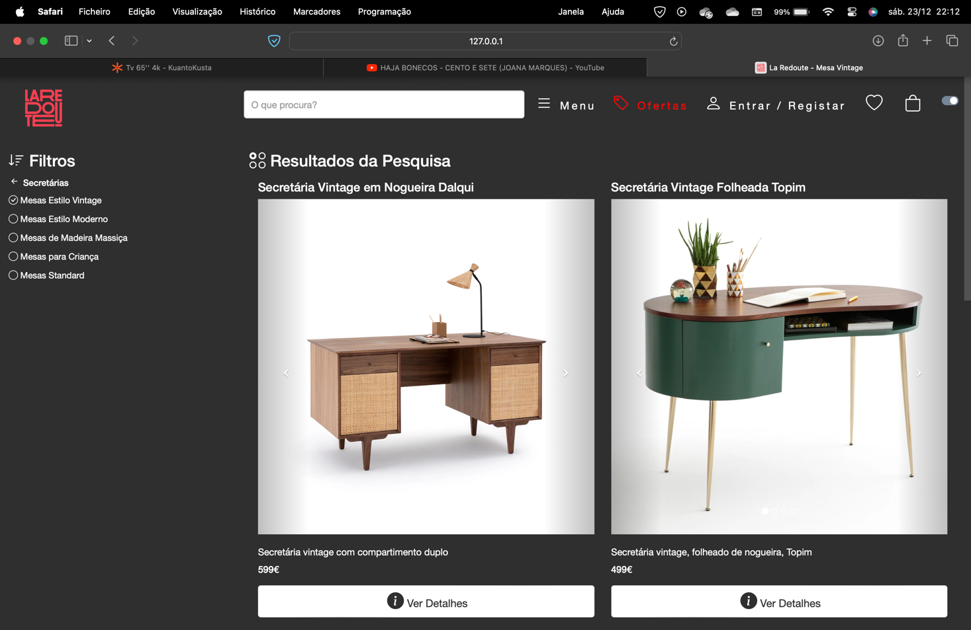

Figura - Plataforma - Página Inicial (Tema Escuro)

O foco desta página é, sem dúvida, a interação com a galeria de imagens disponibilizada na mesma. Assim o utilizador tem disponíveis, por cada galeria, um botão de próximo e anterior, tendo em conta que a galeria tem um loop de quatro fotografias, pelo grupo escolhidas para este efeito. Para além disso, e como já foi referido, na galeria de fotografias da secretária principal do nosso projeto, ela conta com um mecanismo de troca de fotografia automaticamente de 5 em 5 segundos, sem a necessidade de interação com a galeria. Para além disso, está disponível o botão “Ver Detalhes”, que abre a página que contém o produto num canvas 3D, permitindo assim, a interação com o mesmo.

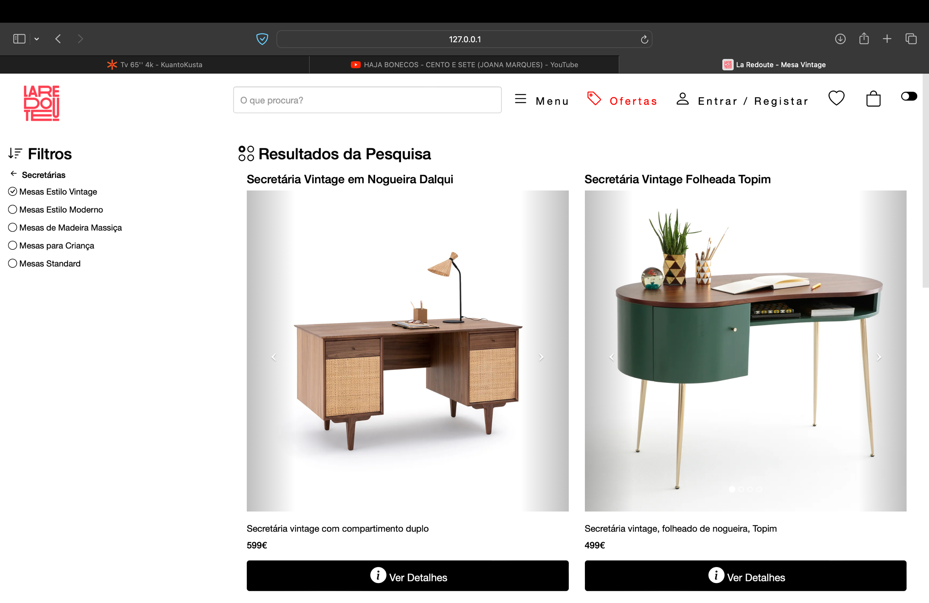

Figura - Plataforma - Página Inicial (Galeria de Fotografias)

Por fim, e ainda na página inicial da plataforma, disponibilizamos um rodapé. Nesse rodapé, disponibilizamos informações pertinentes, como por exemplo, as redes sociais, os métodos de pagamento, localização e menus de apoio à plataforma.

É de salientar que nenhum destes elementos é utilizável ou iterável, tratando-se apenas de elementos ilustrativos de como a plataforma deve estar organizada e desenvolvida.

Para além disso, na nossa plataforma, desenvolvemos o botão para voltar ao topo, em que, basicamente, o seu objetivo é redirecionar o utilizador para a parte superior da plataforma. É um atalho para permitir que o utilizador faça scroll up de uma forma muito mais rápida e dinâmica.

Nas seguintes ilustrações, podemos verificar as diferenças no que toca ao rodapé, tendo em conta os temas por nós desenvolvidos e disponibilizados.

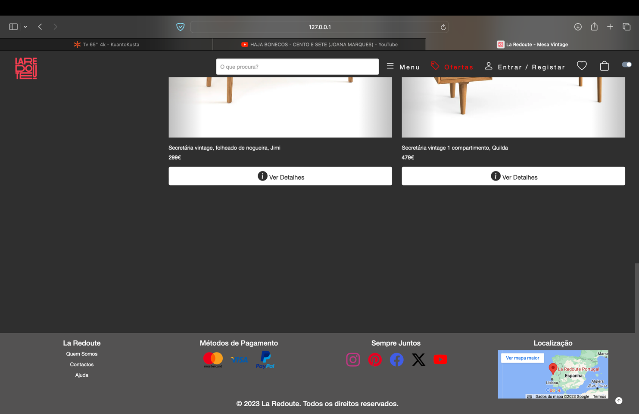

Figura - Plataforma - Página Inicial (Rodapé Tema Escuro)

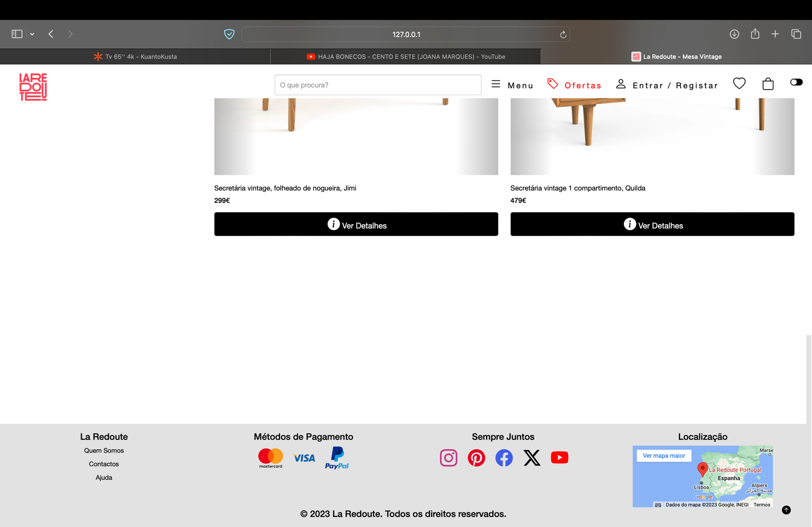

Figura - Plataforma - Página Inicial (Rodapé Tema Claro)

Estando a página inicial apresentada, vamos passar à apresentação da página do produto. É de salientar e reforçar a importância da página inicial, visto que é o primeiro contacto da plataforma com o utilizador, e é a partir dessa, que o utilizador acede à página do produto.

Sendo assim, a página do produto, foi pensada e desenvolvida a pensar no utilizador final e tendo em conta a avaliação heurística desenvolvida anteriormente.

Print da página do produto normal

Para além disso, e como foi descrito anteriormente, foi também, nesta página, implementado o tema escuro, dando oportunidade ao utilizador, de escolher o seu tema. É de salientar que o tema claro pode e deve ser utilizado durante o dia e o tema escuro durante a noite, tendo em conta o cansaço visual do utilizador.

Print da pagina do produto normal com o tema escuro

Para além das funcionalidades anteriormente descritas, a nossa página está preparada para ser utilizada de forma interativa, podendo o utilizador interagir dinamicamente com o produto, podendo assim fazer zoom, bem como rodar o mesmo.

Print a rodar o produto

Uma das principais funcionalidades deste projeto é a utilização da tecnologia raycaster. Com essa referida tecnologia, o utilizador pode abrir e fechar as gavetas da secretária, tendo uma noção do espaço de arrumação providenciado pela mesma. Permite também uma noção de espaço e tamanho da secretária. Para além disso, é percetível que as gavetas da secretária são clicáveis, tendo em conta que, ao dar hover, essas mesmas gavetas apresentam um border branco, dando assim a sensação ao utilizador de que é clicável.

Print das gavetas............abertas

Print das gavetas abertas e a forma como se abrem

O utilizador tem também a possibilidade de mudar o tipo de material escolhido para o seu produto. São assim, disponibilizados quatro tipos de materiais na nossa plataforma, estando a sua alteração à distância de um simples clique.

Print a mudar o material da secretária

De forma a cumprir todos os requisitos funcionais do nosso projeto, implementámos também um sistema de luzes. O utilizador pode, assim, alterar a luz do candeeiro disponível na secretária, tendo uma noção bastante realista da tonalidade do material da secretária, tendo em conta a temperatura da luz pelo utilizador escolhida.

Pritn luzes

Para não restarem dúvidas ao utilizador de que se trata do produto perfeito, permitimos ao utilizador, remover todos os objetos de cenário da secretária. Assim, o portátil, a luz, a planta e os livros disponíveis no cenário serão ocultados, de forma ao utilizador conseguir ver cada detalhe da secretária.

Pritn de ocultar detalhes / objetos

## Testes com Utilizadores – SUS

Para realizar os testes com utilizadores, foi criado assim, mais uma vez, um questionário. Assim, foi pedido a alguns dos nossos utilizadores de teste, que respondessem ao questionário anteriormente referido, de forma a poderem ser recolhidos dados o mais realistas possíveis.

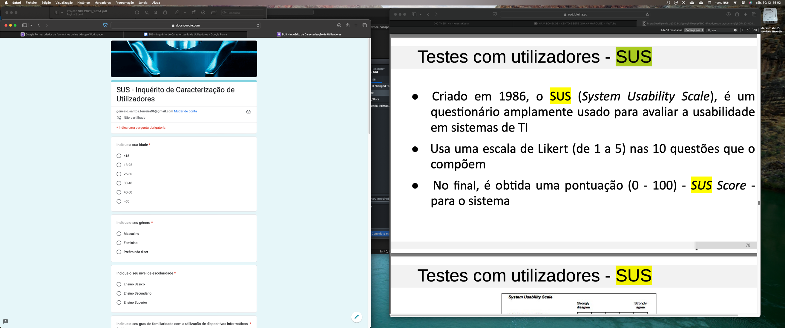

Figura - Capa do questionário de SUS

URL: [Disponível Aqui](https://docs.google.com/forms/d/e/1FAIpQLScAos915uvWKgK09rm-8uxyfXve-2Fxb8cnCjBfkwxKpCWJFQ/viewform)

Após a obtenção de um número de respostas ao questionário considerado válido, ou seja, superior a 6 respostas, foi possível então fazer a avaliação do nosso produto.

Sendo assim, nas seguintes ilustrações podemos averiguar os resultados obtidos.

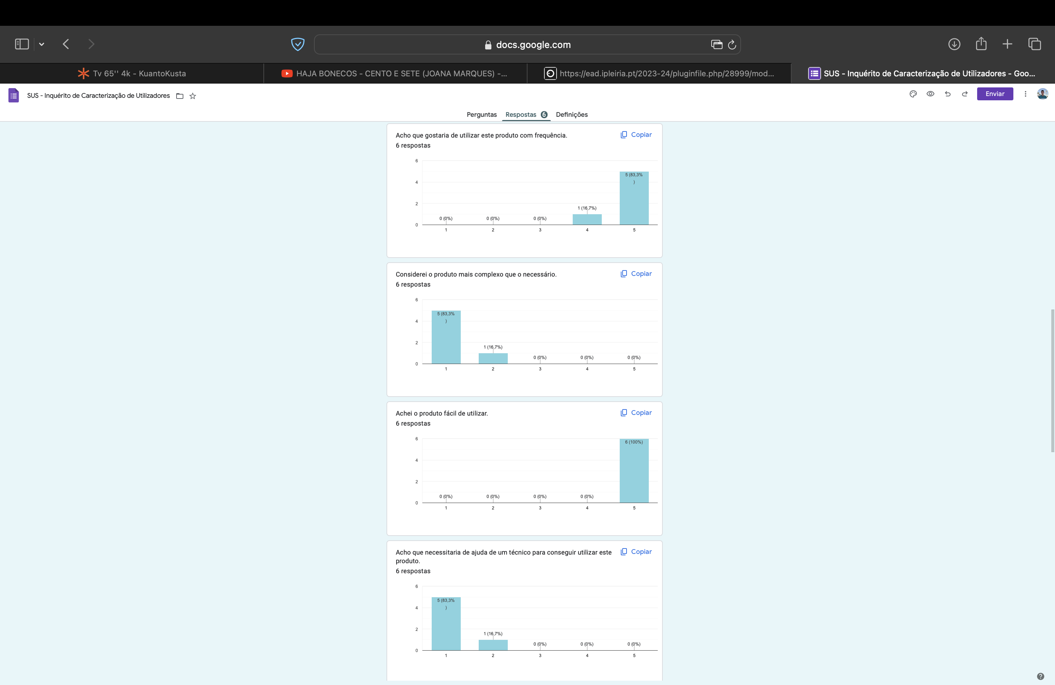

Figura - Avaliação SUS - Resultados

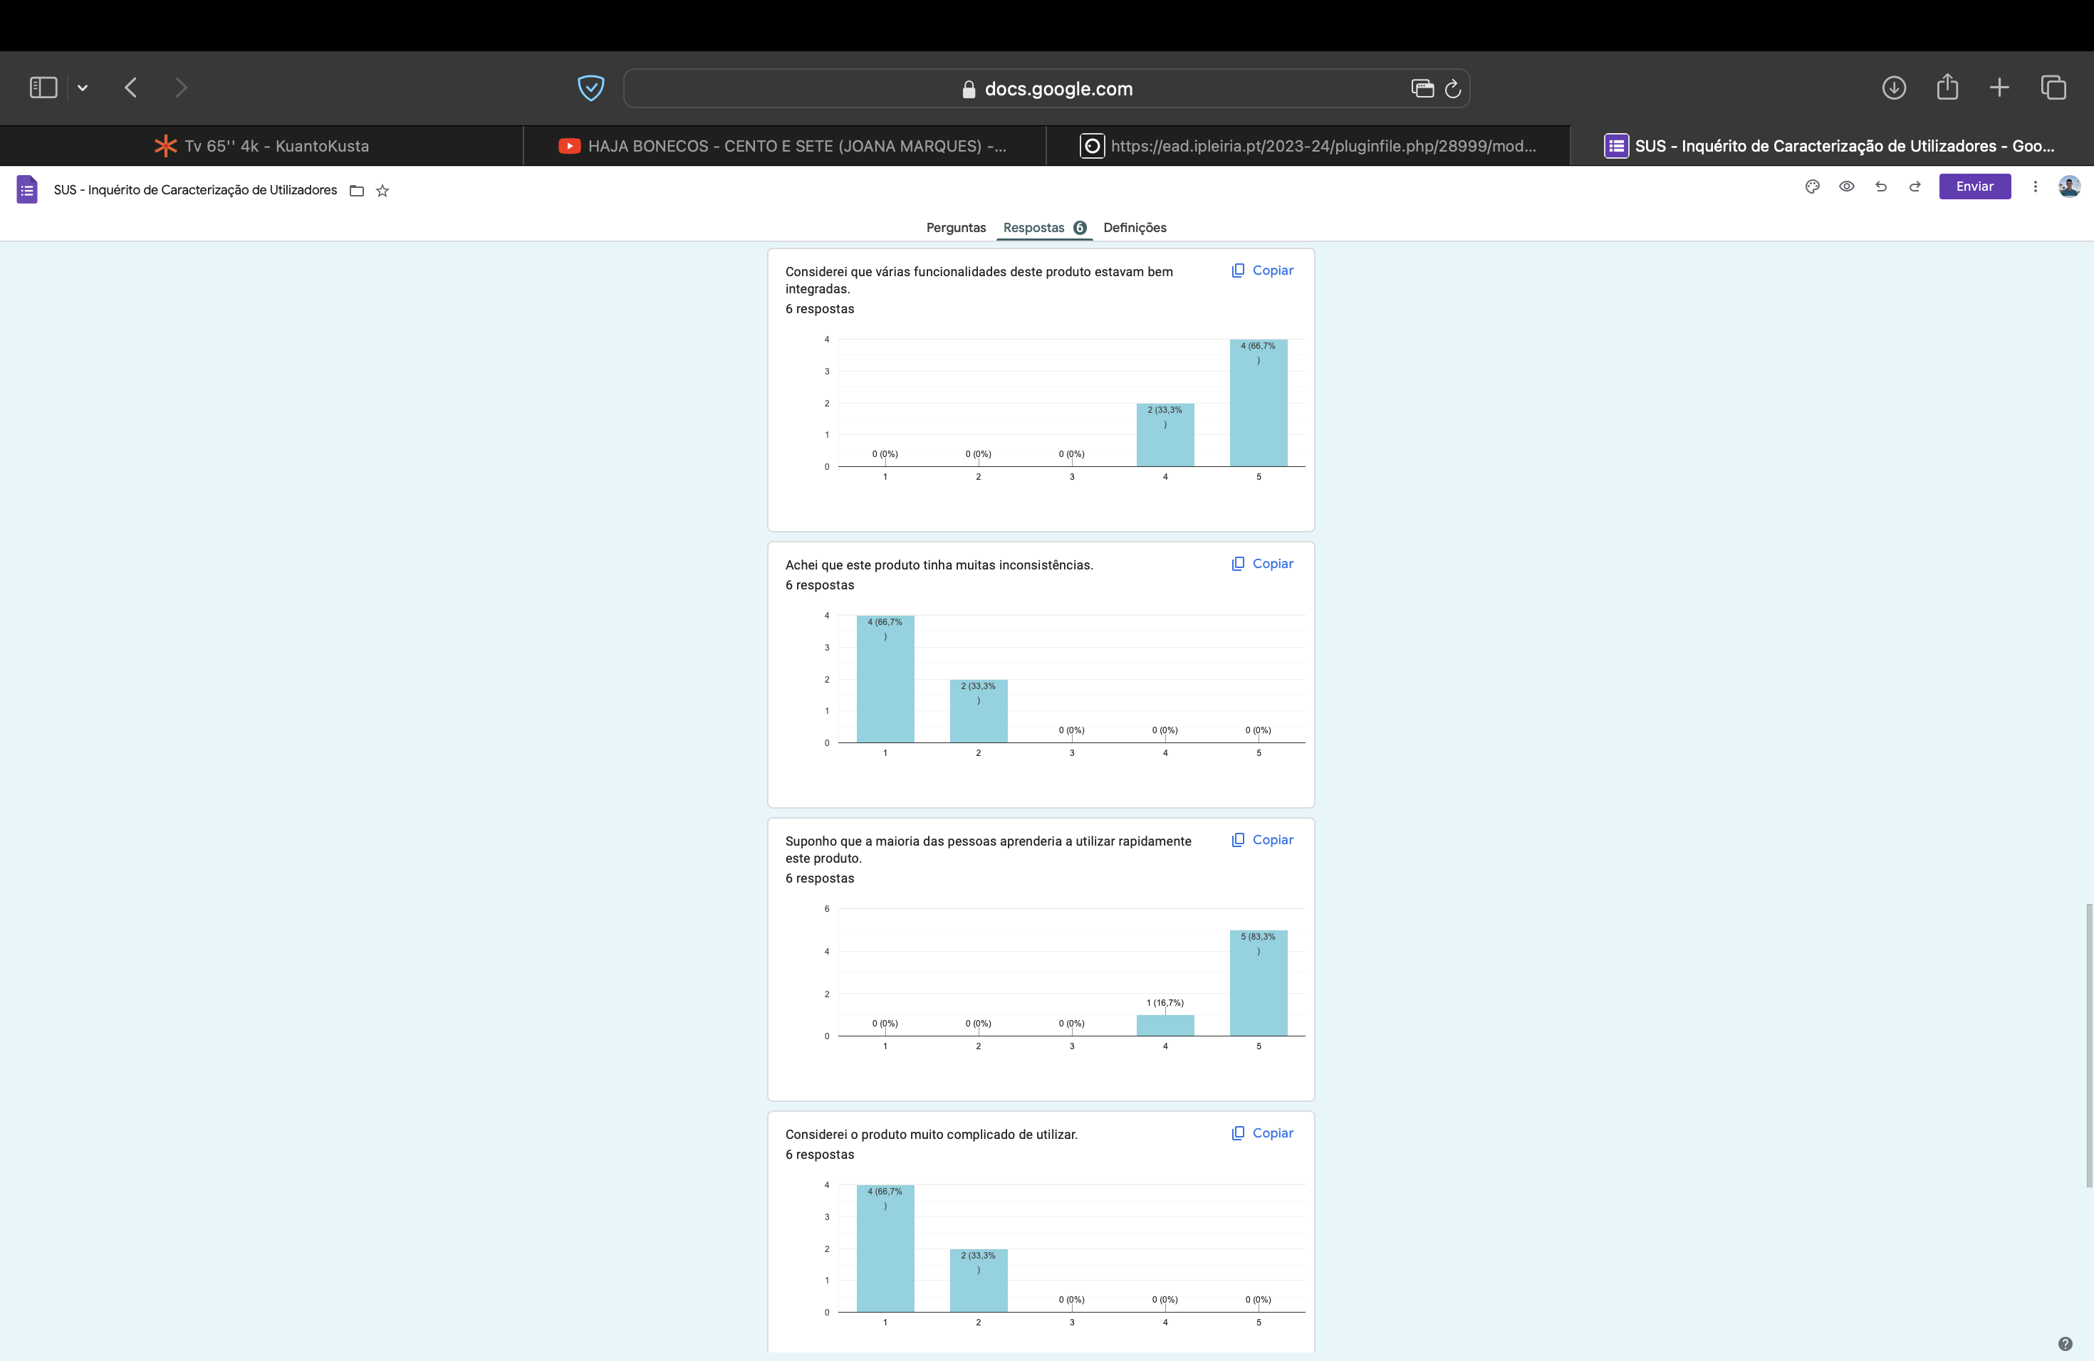

Figura - Avaliação SUS – Resultados

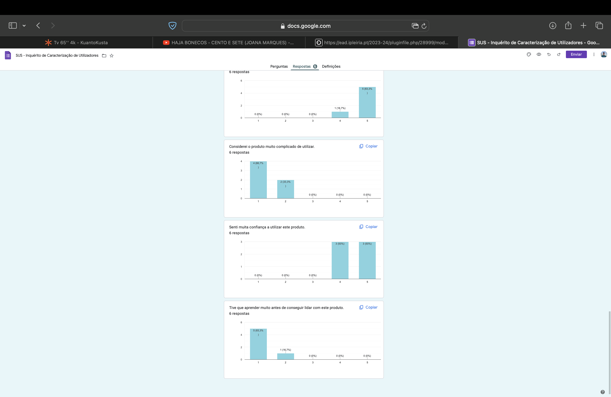

Figura - Avaliação SUS – Resultados

Com a obtenção destes resultados, conseguimos assim traduzir esses mesmos resultados em sus score. Assim, dos seis inquiridos nesta fase de avaliação, obtivemos o seguinte SUS score em cada um dos questionários:

User 1 : 100,0

User 2 : 90,00

User 3 : 100,00

User 4 : 97,50

User 5 : 100,00

User 6 : 77,50

Média : 94,17

Por fim, e tendo em conta o score alcançado nesta avaliação, podemos afirmar que a nível de aceitação a plataforma está no nível Aceitável. A nível de adjetivo está no nível Melhor imaginável e o resultado 94,17 é caracterizado com a nota A.

# Gestão do projeto

Nesta secção são explicadas as metodologias de trabalho e a metodologia de controlo de progresso do projeto feito pela equipa de desenvolvimento.

## Metodologia e controlo do Projeto

Para realizar o controlo do projeto, decidimos utilizar metodologia ágil, de forma a ser possível utilizar o utilitário Microsoft Office Project, que permite manter o projeto organizado, compacto e em dia. Com o Microsoft Office Project é possível abordar tudo, desde gestão temporal, gestão orçamental, gestão de recursos, comparar o desempenho real com o planeado, analisar tendências, avaliar e gerir alternativas e executar ações de correção. Todas as semanas há um controlo de projeto com a junção de todos os elementos da equipa de desenvolvimento numa reunião, onde são tomadas as decisões acerca do projeto.



Figura - Metodologia Ágil

# Conclusão

A primeira parte de um projeto que se inicia, é elaborar um plano para o mesmo. Este plano poderá indicar as diversas etapas que são necessárias ultrapassar, para que este seja concluído com sucesso. No entanto, existe um elemento que não devemos esquecer no momento de elaborar um plano: todos os dias são diferentes. Isto quer dizer que a motivação não será sempre a mesma, que outras atividades poderão surgir, que podem existir contratempos das mais diversas ordens ou até mesmo os nossos estados emocionais não serão sempre os mesmos todos os dias. Por estes motivos, devemos fazer planos flexíveis e que não causem frustração quando alguma das etapas não for cumprida.

Com este projeto, foi-nos possível desenvolver e aprimorar capacidades de programação WEB, utilizando HTML, CSS e JS, recorrendo a motores 3D, como por exemplo, o THREE JS e o WEB GL. Cada vez mais, na atualidade, é importante um engenheiro informático ter mais conhecimento no que toca a linguagens de programação, frameworks e motores de desenvolvimento web. No desenvolvimento deste projeto, sentimos a nossa evolução pessoal e profissional, no que toca tanto à organização do projeto, bem como o seu desenvolvimento.

Como grupo, achamos que desenvolvemos uma excelente proposta de projeto no que toca ao que nos foi pedido, e sentimos um sentimento de sucesso no que toca ao produto que desenvolvemos. No nosso ponto de vista, foi utilizada uma organização de página e um design bastante intuitivos, o que é extremamente essencial neste tipo de projetos. Para além disso, a nossa principal preocupação e foco era, sem dúvida, o utilizador.

Em suma, podemos garantir que adquirimos variados conhecimentos no desenvolvimento e análise de interfaces, sendo estes mesmos conhecimentos demonstrados no nosso produto desenvolvido.